Экскурсия в музей ДВД Карагандинской области учениками СОШ №62

Одним из эффективных методов ранней профилактики и преступлений среди несовершеннолетних является формирование законопослушного поведения и повышения правовой грамотности у подростков. В рамках ОПМ «Подросток» инспектором ГДН старшим лейтенантом полиции Аманжолов А.Б. была организована 25.04.2012г. познавательная экскурсия для учащихся 8 – х классов в музей ДВД Карагандинской области.

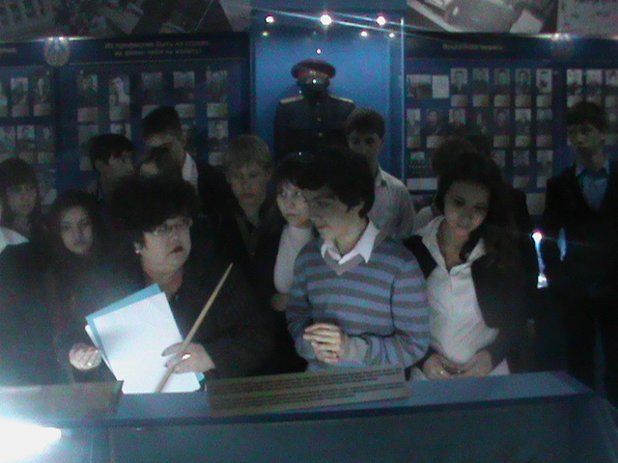
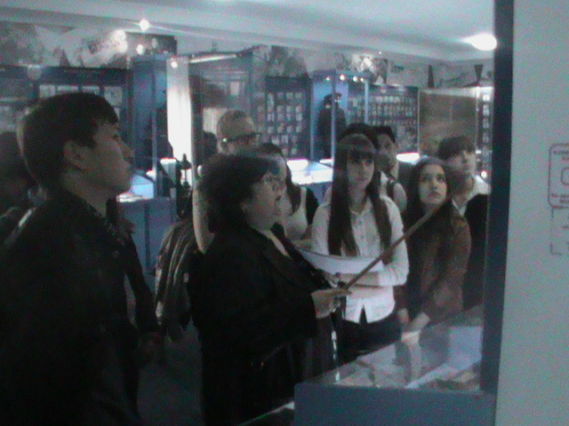
Сотрудником музея была рассказана история становления милиции, полиции, которая вызвала оживленный интерес среди учащихся. С большим увлечением ученики слушали о сотрудниках ОВД и их героических поступках, рассматривали музейные экспонаты.

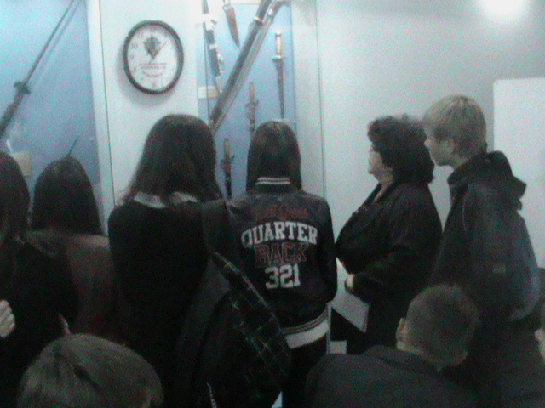

В конце экскурсии ученики изъявили желание снова посетить музей ДВД Карагандинской области и выразили свою благодарность, написав положительные отзывы в книге пожеланий.

